МИНИСТЕРСТВО ПРОСВЕЩЕНИЯ РОССИЙСКОЙ ФЕДЕРАЦИИ
ДЕПАРТАМЕНТ ОБРАЗОВАНИЯ И НАУКИ ТЮМЕНСКОЙ ОБЛАСТИ
Управление образования администрации Вагайского муниципального района
Супринская средняя общеобразовательная школа, филиал
муниципального автономного общеобразовательного учереждения
Бегишевская средняя образовательная школа
Вагайского раиона Тюменской области

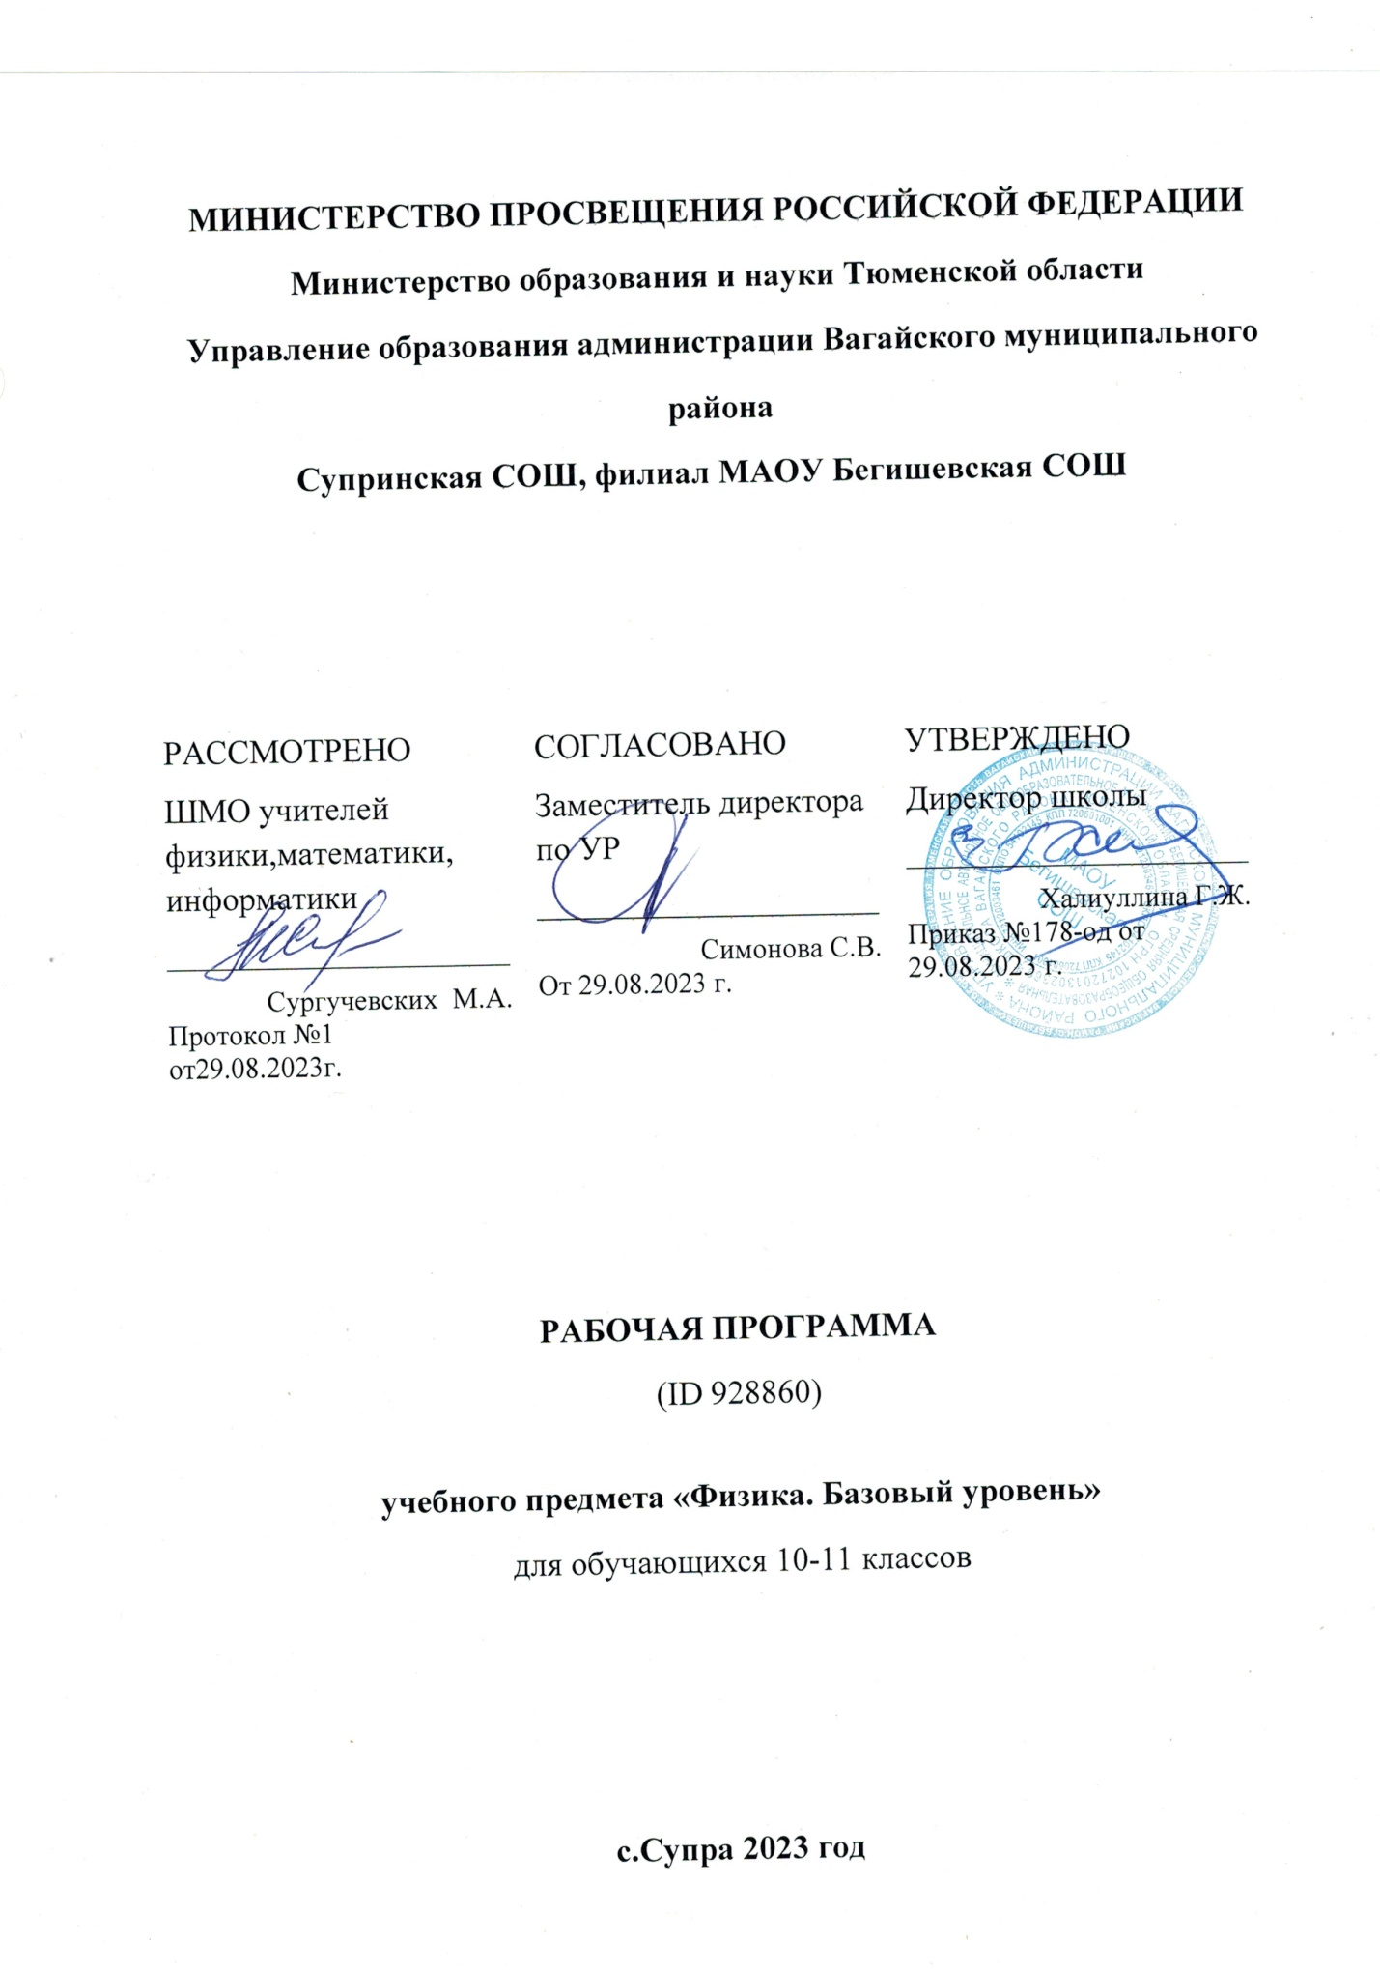

Рабочая программа
по учебному предмету
«Геометрия»
8 класс

Составитель: учитель математики Трушникова Н.С.

Супра
2023 год

Планируемые результаты изучения учебного предмета геометрия

Личностные:
- Формирование ответственного отношения к учению, готовность и способность к саморазвитию и самообразованию;
- Формирование осознанного, уважительного и доброжелательного отношения к другому человеку, его мнению, готовность и способность вести диалог, достигать в нем взаимопонимания;
- Формирование коммуникативной компетентности в общении и сотрудничестве со сверстниками, взрослыми в процессе образовательной, учебной, творческой деятельности.
Метапредметные:
- Самостоятельно определять цели обучения, и пути их достижения;
- Умение соотносить свои действия с планируемым результатом, осуществлять контроль своей деятельности в процессе достижения результата, корректировать свои действия в соответствии с изменяющейся ситуацией; • Владеть основами самоконтроля и самооценки; • Умение определять понятия, создавать обобщения, устанавливать аналогии, классифицировать, устанавливать причинно-следственные связи, строить логические рассуждения, умозаключения;
Предметные:
- Владение геометрическими понятиями;
- Владение основными математическими умениями (составлять формулы и проводить по ним вычисления, решать текстовые задачи, использование метода координат на плоскости для решения задач; вычислять геометрические величины, применять изученные свойства фигур и отношений между ними; изображать плоские и пространственные геометрические фиуры и их конфигурации, читать геометрические чертежи);
- Применение приобретенных знаний и умений для решения практических задач
По окончании изучения курса учащийся научится:
-Пользоваться геометрическим языком при описании предметов.
-Распознавать и изображать на чертежах и рисунках геометрические фигуры.
-Доказывать теоремы решать несложные задачи на построение -Решать планиметрические задачи
-Вычислять длины линейных элементов фигур и их углов -Вычислять площади фигур,
-Решать практические задачи,
-Вычислять координаты середин отрезков,
-Оперировать с векторами: находить сумму и разность векторов, -Находить длину вектора ,
-Вычислять скалярное произведение векторов.

Учащийся получит возможность:
-Овладеть традиционной схемой решения задач на построение,
-Приобрести опыт исследования свойств фигур, -Применять алгоритм решения произвольных треугольников при решении задач.
- Решать задачи на применение формул - вычисление площадей и сторон правильных многоугольников.
-Применять свойства окружностей при решении задач.
-Приобрести опыт использования компьютерных программ. -Приобрести опыт выполнения проектов.

Содержание курса геометрии

1. Четырёхугольники. (22 часа)
Четырехугольники. Параллелограмм, его свойства и признаки. Прямоугольник, ромб, квадрат, их свойства и признаки. Трапеция. Средняя линия трапеции и её свойства. Центральные и вписанные углы. Описанные и вписанные четырёхугольники, их свойства и признаки.

2. Подобие треугольников. (16 часов)
Подобные треугольники. Признаки подобия треугольников. Точки пересечения медиан, биссектрис, высот треугольника. Свойство биссектрисы треугольника. Теорема Фалеса. Теорема о пропорциональных отрезках. Теорема Менелая. Теорема Чевы. Прямая Эйлера. Окружность девяти точек. Применение подобия к доказательству теорем и решению задач.

3.Решение прямоугольных треугольников. (14 часов)
Метрические соотношения в прямоугольном треугольнике. Синус, косинус и тангенс, котангенс острого угла прямоугольного треугольника и углов от 0⁰ до 180⁰. . Теорема Пифагора. Формулы, связывающие синус, косинус, тангенс, котангенс одного и того же угла.

4.Многоугольники. Площадь многоугольника. (10 часов)
Многоугольники, выпуклые многоугольники. Сумма углов выпуклого многоугольника. Сумма внешних углов выпуклого многоугольника. Правильные многоугольники. Понятие площади многоугольника. Площадь прямоугольника. Площадь параллелограмма. Площадь треугольника. Площадь трапеции. Равносоставленные многоугольники.

5.Повторение и систематизация учебного материала(6 часов)

.

Тематическое планирование

№ п/п | Тема урока | Кол-во часов
 | Глава 1. Четырехугольники 22ч.
1 | ИОТ№003-16.Четырехугольник и его элементы |  | 1
2 | Четырехугольник и его элементы |  | 1
3 | Параллелограмм. Свойства параллелограмма |  | 1
4 | Параллелограмм. Свойства параллелограмма |  | 1
5 | Признаки параллелограмма |  | 1
6 | Признаки параллелограмма |  | 1
7 | Входная контрольная работа №1 по теме «Четырехугольники» |  | 1
8 | Прямоугольник |  | 1
9 | Прямоугольник |  | 1
10 | Ромб |  | 1
11 | Ромб |  | 1
12 | Квадрат |  | 1
13 | Средняя линия треугольника |  | 1
14 | Трапеция |  | 1
15 | Трапеция |  | 1
16 | Трапеция |  | 1
17 | ИОТ№003-16.Трапеция |  | 1
18 | Центральные и вписанные углы |  | 1
19 | Центральные и вписанные углы |  | 1
20 | Описанная и вписанная окружности четырехугольника |  | 1
21 | Описанная и вписанная окружности четырехугольника |  | 1
22 | Контрольная работа №2 по теме «Описанная и вписанная окружности четырехугольника» |  | 1
 | Глава 2. Подобие треугольников 16ч.
23 | Теорема Фалеса |  | 1
24 | Теорема Фалеса |  | 1
25 | Теорема о пропорциональных отрезках |  | 1
26 | Теорема о пропорциональных отрезках |  | 1
27 | Теорема о пропорциональных отрезках |  | 1
28 | Теорема Фалеса. Теорема о пропорциональных отрезках |  | 1
29 | Подобные треугольники |  | 1
30 | Первый признак подобия треугольников |  | 1
31 | Первый признак подобия треугольников |  | 1
32 | Первый признак подобия треугольников |  | 1
33 | ИОТ№003-16.Первый признак подобия треугольников |  | 1
34 | Первый признак подобия треугольников |  | 1
35 | Второй и третий признаки подобия треугольников |  | 1
36 | Второй и третий признаки подобия треугольников |  | 1
37 | Второй и третий признаки подобия треугольников |  | 1
38 | Контрольная работа № 3 по теме« Подобие треугольников» |  | 1
 | Глава 3. Решение прямоугольных треугольников 14 ч.
39 | Метрические соотношения в прямоугольном треугольнике |  | 1
40 | Теорема Пифагора |  | 1
41 | Теорема Пифагора |  | 1
42 | Теорема Пифагора |  | 1
43 | Теорема Пифагора |  | 1
44 | Теорема Пифагора |  | 1
45 | Контрольная работа №4 по теме «Пифагора» |  | 1
46 | Тригонометрические функции острого угла прямоугольного треугольника |  | 1
47 | Тригонометрические функции острого угла прямоугольного треугольника |  | 1
48 | Тригонометрические функции острого угла прямоугольного треугольника |  | 1
49 | Решение прямоугольных треугольников |  | 1
50 | Решение прямоугольных треугольников |  | 1
51 | Решение прямоугольных треугольников
52 | Контрольная работа №5 по теме « Решение прямоугольных треугольников» |  | 1
 | Глава 4. Многоугольники. Площадь многоугольника 10ч.
53 | ИОТ№003-16.Многоугольники |  |  | 1
54 | Понятие площади многоугольника. Площадь прямоугольника |  | 1
55 | Площадь параллелограмма |  | 1
56 | Площадь параллелограмма |  | 1
57 | Площадь треугольника |  | 1
58 | Площадь треугольника |  | 1
59 | Площадь трапеции |  | 1
60 | Площадь трапеции |  | 1
61 | Площадь трапеции |  | 1
62 | Контрольная работа № 6 по теме «Многоугольники. Площадь многоугольника » |  | 1
 | Повторение 6 ч.
63 | Итоговая контрольная работа за курс 8 класса |  | 1
64 | Анализ контрольной работы. Работа над ошибками |  | 1
65 | Повторение по теме «Четырехугольники» |  | 1
66 | Повторение по теме «Подобие треугольников» |  | 1
67 | Повторение по теме «Решение прямоугольных треугольников»
68 | Повторение по теме «Многоугольники Площадь многоугольника»

